FICHE TYPE SEQUENCE SITE DISCIPLINAIRE
HG
Titre : Cartographier en ligne les espaces des industries aéronautique et aérospatiale européennes

Chapô : La cartographie numérique permet aux élèves de réaliser des cartes qui ont des échelles très fines et qui représentent des espaces éloignés plus facilement que sur papier. Elle permet de développer le raisonnement spatial car les élèves peuvent visualiser plus facilement les faits.
Comme les systèmes productifs sont insérés dans le processus de mondialisation, la chaîne de valeur ajoutée est divisée entre plusieurs espaces. C’est le cas des A350 et des fusées Ariane 6 qui sont produits en morceaux avant d’être assemblées à Toulouse et à Kourou respectivement. Afin de mettre en valeur ce fonctionnement de la production, les élèves réalisent une carte interactive pour chaque appareil. Outre la division de la chaîne de production, cette carte permet aux élèves de comprendre la création des pôles spécialisés au sein des villes, les moyens utilisés pour attirer les entreprises. Ils étudient également l’insertion de ces productions dans le processus de mondialisation car elles passent par les principaux ports et routes maritimes qui se trouvent en Europe. Enfin, la production de ces deux appareils ne pourrait fonctionner sans la coopération européenne. Elle transparaît grâce aux flux intra-européens qui circulent jusqu’à l’assemblage final.

Niveau + autres niveaux possibles ou dispositifs :
1ère générale
1ère technologique

Thème du programme :
Thème 2 : Une diversification des espaces et des acteurs de la production
Étude de cas proposée : Les espaces des industries aéronautique et aérospatiale européennes : une production en réseau.

Objectifs notionnels / capacités – compétences :

Notions :
- Espace productif
- Entreprise multinationale
- Chaîne de la valeur ajoutée
- Flux
- Production
- Système productif
Capacités :
- Nommer et localiser les grands repères géographiques ainsi que les principaux processus et phénomènes étudiés
- Utiliser l’échelle appropriée pour étudier un phénomène
- Mettre en œuvre le changement d’échelles, ou l’analyse à différentes échelles (multiscalaire), en géographie
- Réaliser des productions graphiques et cartographiques dans le cadre d’une analyse
- Savoir lire, comprendre et apprécier une carte, un croquis, un document iconographique, une série statistique …
- Justifier des choix, une interprétation, une production
- Utiliser une approche historique ou géographique pour mener une analyse ou construire une argumentation
- Utiliser le numérique pour réaliser des cartes
Compétences du CRCN :
- Compétence 2 : Communication et collaboration : interagir ; partager et publier ; collaborer ; s'insérer dans le monde numérique.
- Compétence 3 : Création de contenus : développer des documents textuels, développer des documents multimédias, adapter les documents à leur finalité,
- Compétence 5 : évoluer dans un environnement numérique.

Documents / outils mobilisés :
Outils numériques mobilisés :
- Fond de carte Umap sur l’A350 : https://umap.openstreetmap.fr/fr/map/fond-de-carte-a350_1238956 Pour l’intégrer dans l’article : <iframe style="width: 100%; height: 300px; border: 0;" allowfullscreen allow="geolocation" src="//umap.openstreetmap.fr/fr/map/fond-de-carte-a350_1238956?scaleControl=false&miniMap=false&scrollWheelZoom=false&zoomControl=true&editMode=disabled&moreControl=true&searchControl=null&tilelayersControl=null&embedControl=null&datalayersControl=true&onLoadPanel=none&captionBar=false&captionMenus=true"></iframe><p><a href="//umap.openstreetmap.fr/fr/map/fond-de-carte-a350_1238956?scaleControl=false&miniMap=false&scrollWheelZoom=true&zoomControl=true&editMode=disabled&moreControl=true&searchControl=null&tilelayersControl=null&embedControl=null&datalayersControl=true&onLoadPanel=none&captionBar=false&captionMenus=true">Voir en plein écran</a></p>

- Fond de carte Umap sur Ariane 6 : https://umap.openstreetmap.fr/fr/map/fond-de-carte-ariane-6_1238966. Pour intégrer le fond dans l’article : <iframe style="width: 100%; height: 300px; border: 0;" allowfullscreen allow="geolocation" src="//umap.openstreetmap.fr/fr/map/fond-de-carte-ariane-6_1238966?scaleControl=false&miniMap=false&scrollWheelZoom=false&zoomControl=true&editMode=disabled&moreControl=true&searchControl=null&tilelayersControl=null&embedControl=null&datalayersControl=true&onLoadPanel=none&captionBar=false&captionMenus=true"></iframe><p><a href="//umap.openstreetmap.fr/fr/map/fond-de-carte-ariane-6_1238966?scaleControl=false&miniMap=false&scrollWheelZoom=true&zoomControl=true&editMode=disabled&moreControl=true&searchControl=null&tilelayersControl=null&embedControl=null&datalayersControl=true&onLoadPanel=none&captionBar=false&captionMenus=true">Voir en plein écran</a></p>
Manipulation : ce sont des fond de carte qui sont duplicable mais pas modifiables tels quels. Il vous faut créer une carte puis importer le fond de la carte
Mise en garde : parfois, un trop grand nombre de modifications des cartes conduit à des conflits de modifications. Il faut donc prévoir quatre cartes pour chaque appareil afin de limiter les conflits au cas où certaines données soient écrasées. Dès lors, c’est au professeur de réaliser les cartes de synthèse.

Documents donnés aux élèves :
- Fiche tutoriel d’utilisation de Umap (cf. documents joints).
- Corpus de documents pour chaque groupe (cf. documents joints).

Activité des élèves :
Séance 1 : Réalisation des cartes interactives (2 ou 3 heures)
- Les élèves se mettent par groupes de quatre et choisissent un des thème pour chaque appareil. Chaque groupe constitue une phase du processus productif. Pour l’A350 : le groupe 1 traite le siège d’Airbus et présente l’entreprise, le groupe 2 les sites toulousains sauf le siège, le groupe 3 les sites de productions en Europe, le groupe 4 les flux. Pour Ariane 6 : le groupe 1 traite l’ESA et Ariane Groupe, le groupe 2, le groupe 3, le groupe 4 le centre spatial de Kourou.
- Chaque groupe cartographie les espaces de production des appareils en délimitant chaque site de production et en ajoutant une description des pièces fabriqués et de l’étape de production. Certains groupes doivent réaliser un diaporama car il y a peu d’éléments à cartographier ou que ces éléments sont difficiles à cartographier.

Séance 2 : Mise en commun et réalisation d’une synthèse (1 heure)
- Les groupes sont recomposés de sorte que l’ensemble du processus productif de chaque appareil puisse être reconstitué par chaque groupe d’élèves.
- Ils rédigent une synthèse qui décrit le processus productif de chaque appareil en mettant en valeur les différentes étapes. Les élèves comprennent alors les notions de chaîne de valeur de production, le rôle des entreprises multinationales, les flux. Dès lors, c’est l’ensemble du système productif qui est recomposé.

Séance 3 : Mise en perspective (4 heures)
- Cours plus classique qui s’appuie sur l’étude de cas pour développer la recomposition des espaces productifs.

Évaluation :
- Évaluation de la carte suivant l’échelle descriptive suivante.
Critères | Insuffisant | Fragile | Satisfaisant | Très satisfaisant
Maîtrise de l'outil cartographique | Les sites ne sont pas cartographiés précisément, seul le pins déjà positionné est utilisé  Le choix de la couleur par défaut | La délimitation des sites est grossière  Choix des couleurs pas approprié | La délimitation est précise  Bon choix des couleurs dans l’ensemble | La délimitation épouse parfaitement le tracé des bâtiments  Le choix des couleurs est bon et cohérent pour l’ensemble des sites cartographiés
Rédaction des synthèses | Peu d’éléments figurent dans la description  Déroulé difficile à suivre | Description qui présente globalement le site  Déroulé logique mais qui est maladroit par moments | Description qui présente l’ensemble des activités du site  Déroulé de la description logique mais qui commet quelques maladresses | Description qui présente l’ensemble des activités du site avec précision pour tous les éléments  Déroulé fluide et logique de la description
Maîtrise de la langue | Beaucoup d’erreurs de français  Formulation maladroite | Quelques erreurs de français  Formulation globalement claire malgré des maladresses | Peu d’erreurs de français  Formulation claire | Très peu voire pas d’erreurs de français  Phrases bien construites, claires

Pour les diaporamas, nous pouvons ajouter cette échelle descriptive
Critères | Insuffisant | Fragile | Satisfaisant | Très satisfaisant
Contenu du diaporama | Présentation qui manque de structure  Présentation sommaire | Structure de la présentation maladroite  Présentation qui contient certains éléments principaux | Structure cohérente de la présentation  Diaporama qui présente les éléments principaux | Structure de la présentation cohérente qui s’insère dans une démonstration  Présentation qui étudie l’ensemble des principaux éléments et entre dans le détail
Mise en forme | Mise en forme désordonnée  De nombreuses erreurs de français | Mise en forme globalement correcte mais qui commet des maladresses  Pas mal d’erreurs de français | Mise en forme correcte  Peu d’erreurs de français | Mise en forme originale qui met en œuvre un effort graphique et esthétique  Très peu d’erreurs de français

- Évaluation des synthèses finales (on peut suivre une échelle descriptive de réponse à une question problématisée sans les éléments spécifiques comme l’introduction comme guide) cf. celle disponible sur le site académique

Bibliographie / sitographie :
Sur l’aéronautique et l’aérospatiale outre les documents donnés aux élèves dont les sources sont utiles :
Vincent Doumerc, « Toulouse, capitale française et européenne de l’aéronautique et de l’aérospatiale », Géoimage,
https://geoimage.cnes.fr/fr/geoimage/toulouse-capitale-francaise-et-europeenne-de-laeronautique-et-de-laerospatiale
Éloïse Libourel, « Chapitre 5. Vers une France post-industrielle ? », Géographie de la France - 2e éd. Armand Colin, 2023, p.125-151.
Éloïse Libourel et Matthieu Schorung, « Chapitre 4. Les systèmes productifs européens ». Géographie de l'Europe, Armand Colin, 2024, p.122-178.
Guy Jalabert et Jean-Marc Zuliani, « Transformations récentes d’un système productif, les activités aérospatiales de la métropole toulousaine », SudOuest européen, 41-42 | 2016, p. 13-32.

Sur la cartographie numérique dans l’enseignement :
Sylvain Genevois, « Outils géomatiques et apprentissages en géographie : quels enjeux du point de vue de la recherche en éducation ? », Les Sciences de l’éducation - Pour l’Ère nouvelle, 2016, vol. 49, nº 4, p. 93‑116.
Sylvain Genevois, 2020, Le numérique dans l’enseignement-apprentissage de la géographie. Quels apports ? Quels enjeux ?, Paris, CNESCO2016.

Illustration – production :
Diaporamas réalisés par chaque groupe :
https://nuage08.apps.education.fr/index.php/s/E7fLQd9ZL4xNgZ5

Cartes de synthèse (superposition de toutes les cartes et modification des couleurs pour pouvoir relever le travail de chaque groupe et les différents processus de production) :
- A350 : https://umap.openstreetmap.fr/fr/map/lpprhgg3104edcaaepra50-synthese_1149576 Pour intégrer la carte : <iframe style="width: 100%; height: 300px; border: 0;" allowfullscreen allow="geolocation" src="//umap.openstreetmap.fr/fr/map/lpprhgg3104edcaaepra50-synthese_1149576?scaleControl=false&miniMap=false&scrollWheelZoom=false&zoomControl=true&editMode=disabled&moreControl=true&searchControl=null&tilelayersControl=null&embedControl=null&datalayersControl=true&onLoadPanel=none&captionBar=false&captionMenus=true"></iframe><p><a href="//umap.openstreetmap.fr/fr/map/lpprhgg3104edcaaepra50-synthese_1149576?scaleControl=false&miniMap=false&scrollWheelZoom=true&zoomControl=true&editMode=disabled&moreControl=true&searchControl=null&tilelayersControl=null&embedControl=null&datalayersControl=true&onLoadPanel=none&captionBar=false&captionMenus=true">Voir en plein écran</a></p>
- Ariane 6 : https://umap.openstreetmap.fr/fr/map/lpprhgg3104edcaaepraf-synthese_1149590 Pour intégrer la carte : <iframe style="width: 100%; height: 300px; border: 0;" allowfullscreen allow="geolocation" src="//umap.openstreetmap.fr/fr/map/lpprhgg3104edcaaepraf-synthese_1149590?scaleControl=false&miniMap=false&scrollWheelZoom=false&zoomControl=true&editMode=disabled&moreControl=true&searchControl=null&tilelayersControl=null&embedControl=null&datalayersControl=true&onLoadPanel=none&captionBar=false&captionMenus=true"></iframe><p><a href="//umap.openstreetmap.fr/fr/map/lpprhgg3104edcaaepraf-synthese_1149590?scaleControl=false&miniMap=false&scrollWheelZoom=true&zoomControl=true&editMode=disabled&moreControl=true&searchControl=null&tilelayersControl=null&embedControl=null&datalayersControl=true&onLoadPanel=none&captionBar=false&captionMenus=true">Voir en plein écran</a></p>

Photographie d’illustration :
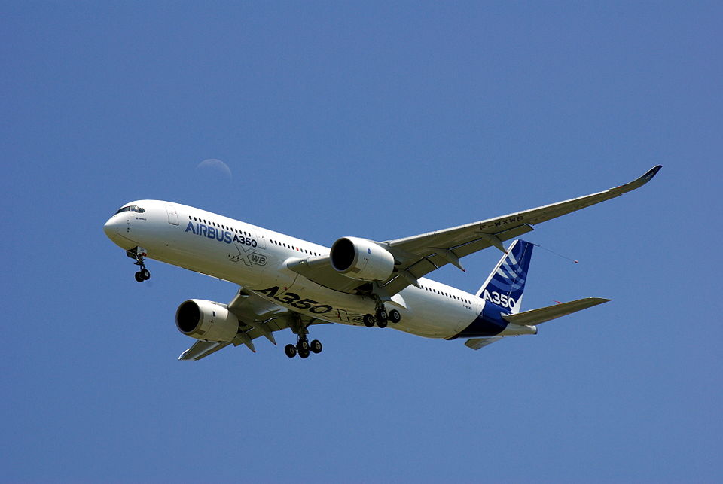
Duch.seb, Passage bas de l'Airbus A350-900 XWB avant l'atterrissage lors de son premier vol, Image sous licence CC BY-SA 3.0. https://commons.wikimedia.org/wiki/File:Airbus_A350-900_Maiden_Flight_%28Low_pass%29_1.JPG

